

Tool Delivery : Configuration générale
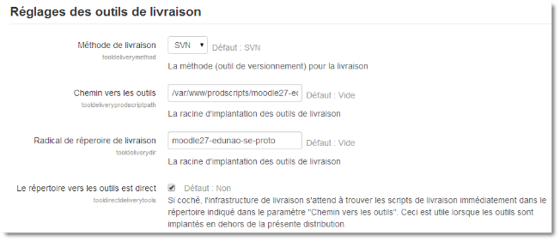
Ce premier groupe de paramètres configure les outils de livraison eux-mêmes. Une version de ces outils est disponible dans le répertoire 'prodscripts' du composant et peuvent directement être utilisés à cet endroit.
En général, on préférera, pour des raisons de sécurité évidentes, sortir ces outils de l'arborescence de Moodle pour les installer ailleurs dans le système. Notez que pendant leur exploitation, une copie complète de la base de code Moodle est produite (une ou deux fois) pour sécuriser le processus de livraison. Opérer ces outils depuis leur position d'origine pourrait présenter des risques de copie récursive du répertoire de Moodle. Voir la rubrique d'installation pour plus d'information. Méthode de livraison

CVS ou SVN
Dans chacun des cas, les commandes systèmes respectives doivent être installées sur le serveur.
Pour cvs, sur Linux :
apt-get install cvs-client
Pour svn, sur Linux :
apt-get install subversion

Chemin vers les outils
Désigne le chemin vers les outils de livraison. Si le chemin est “réél”, alors il dvra pointer le répertoire exact où le jeu d'outils est installé. Sinon il doit pointer le répertoire “prodscripts” mentionné plus haut.

Radical du répertoire de livraison
Pour pouvoir opérer, les outils doivent pouvoir pointer un répertoire local dans lequel se trouve la base de code Moodle d'exploitation à gérer. Ce répertoire sera un lien symbolique si le service de ce Moodle est positionné ailleurs dans le système.
Si par exemple votre montage est le suivant :
Localisation de Moodle : /var/www/monmoodle
Localisation des outils déportés : /var/prodscripts/monmoodletools
le contenu du répertoire monmoodletools :
-rwxrwx— goback … lrwxrwxrwx monmoodle → /var/www/monmoodle drwxrwxr-x monmoodle-SAVE drwxrwxr-x monmoodle-SUPERSAVE
alors la valeur de ce paramètre est : monmoodle

Le répertoire vers les outils est direct
Si les outils sont déployés directement dans le répertoire “Chemin vers les outils”, alors cette cache doit être cochée. Si elle ne l'est pas, Moodle a utiliser les outils de la distribution en ajoutant la méthode de distribution configurée au chemin.

Revenir à l'index du composant - index des composants -Revenir au catalogue

